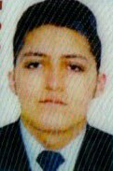

### PERFIL

Soy una persona responsable y perseverante, con valores éticos y morales que sabe desempeñarse y adecuarse en ambiente de grupo y de mucha presión, con actitud positiva y creativa e innovadora, cuento con habilidades para solucionar problemas, capaz de tomar decisiones en situaciones críticas. Respetuoso con muchos ideales, capaz de aceptar los retos que se presenten para alcanzar los objetivos trazados por la entidad o empresa

### DOMICILIO

CALLE NATURALEZA-MZ A LOTE 36-SAN BORJA

### CONTACTO

TELÉFONO:

947 043 8882

CORREO ELECTRÓNICO:

[alpacasion@hotmail.com](mailto:alpacasion@hotmail.com)

### IDIOMAS

Ingles intermedio

### AFICIONES

SUPERACION APRENDIZAJE DESARROLLO PERSONAL

### DISPONIBILIDAD

**INMEDIATA**

## MIGUEL VICTOR GRANADOS MASIAS DNI:72298973

### CETPRO CORCOVADO

**08/03/2020 – 20/12/2020**

estudie las carreras técnicas:

-**Soporte y mantenimiento de equipos informáticos**.

-**Digitación-Ofimática**.

-**Cabinas y internet**.

**I.E.N JUANA ALARCO DE DANMERT Nª 1049 08/03/2019 – 20/12/2019**

Estudie el año de 5to de secundaria terminándolo con mucha satisfacción.

#### I.E.P.CRL.FRANCISCO BOLOGNESI 08/02/2014 – 20/12/2018

Estudie en un colegio militar desde primer año de secundaria hasta cuarto de secundaria llevando el curso de IPM (Instrucción Premilitar) Desarrollando aptitudes:

**-responsabilidad -puntualidad -respeto -productividad.** **Máximo nivel**

**15/03/2017 – 30/09/2018**

Programa de ingles nativo Desarrollando aptitudes:

**-Idioma de inglés intermedio.**

### EXPERIENCIA LABORAL

#### TRI ATHLETIC

**30/09/2020 – 01/01/2021**

Instalación de sistemas operativos, cámaras, sistema de Facturación, control de mercadería, configuración de red.

#### PUNTO V FORWARD RUC:20604729573 01/01/2020 – 20/09/2020

Encargado de administrar sistemas de facturación, control interno de mercadería, monitoreo de cámaras, supervisión de personal logístico

#### PUNTO V CORPORATION RUC:20602577784 01/01/2019 – 15/09/2020

Encargado de administrar sistemas de facturación, control interno de mercadería, monitoreo de cámaras, supervisión de personal logístico

#### LOCUTORIO SHERELYN RUC:10417939097 01/12/2019 – 01/01/2021.

Desarrollando aptitudes de soporte y mantenimiento de equipos informáticos, instalación de cámaras y redes.

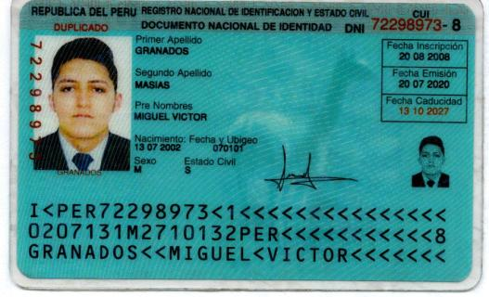

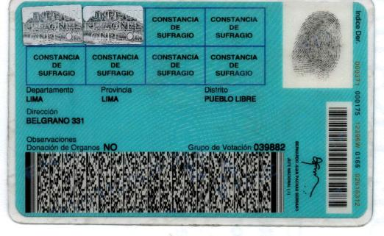

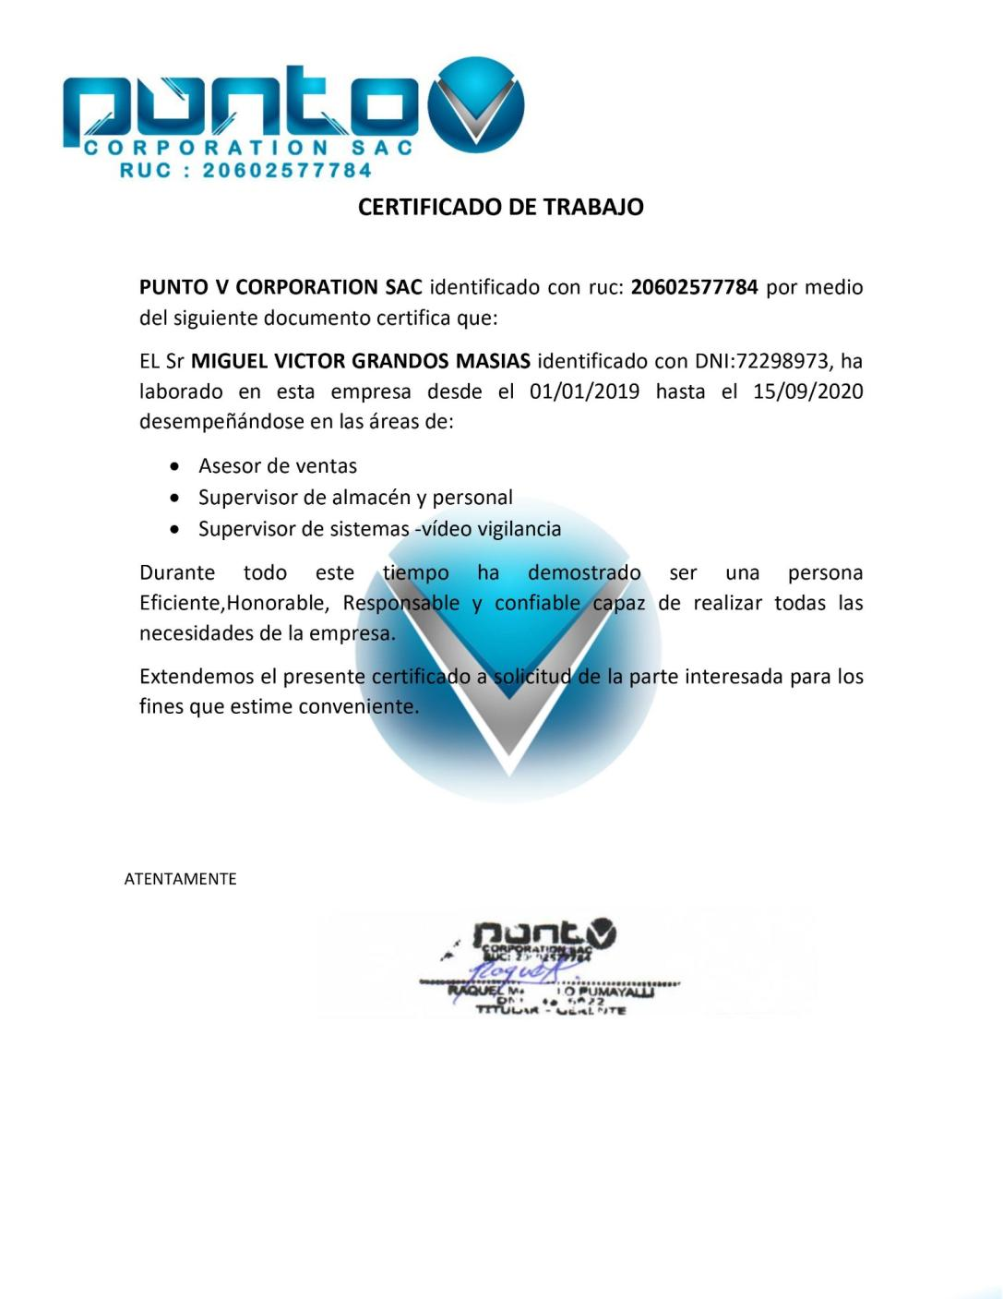

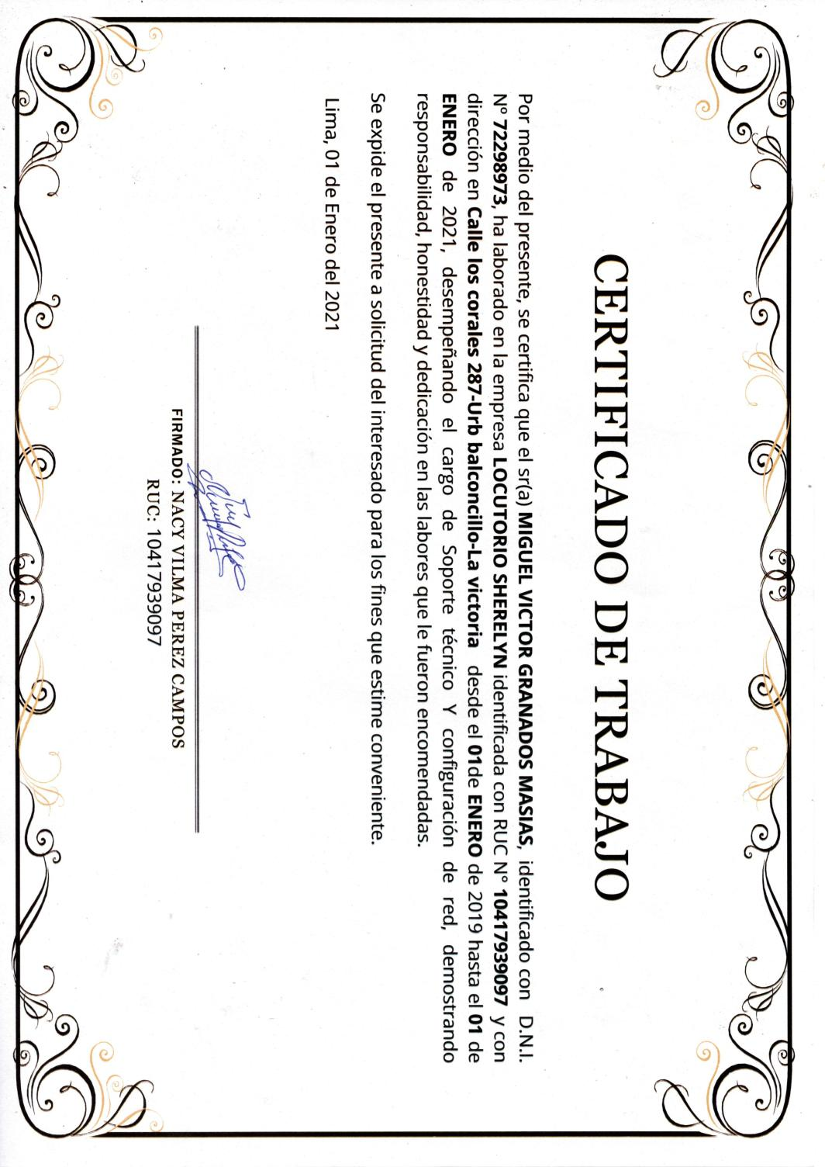

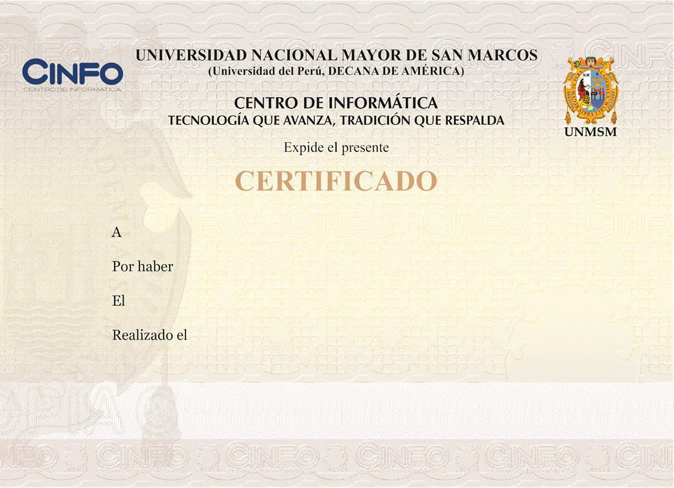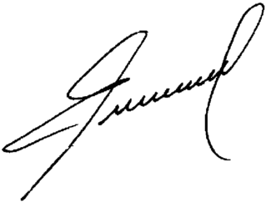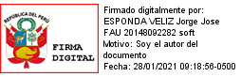

MIGUEL VICTOR GRANADOS MASIAS U NIVER SID AD N ACION AL M AYOR D E SAN M ARC OS UNIVER SID AD N AC ION AL M AYOR DE SAN M ARCOS UN IVERSID AD N ACION AL M AYOR DE SAN MARCOS UNIVER SID AD N ACION AL M AYOR D E SAN M ARC OS UN IVERSID AD N AC ION AL M AYOR DE SAN MARC OS UNIVER SID AD N AC ION AL M AYOR D E SAN M ARCOS UN IVERSID AD N ACION AL M AYOR DE SAN M ARC OS UNIVER SID AD N ACION AL M AYOR D E SAN M ARCOS UN IVERSID AD N ACION AL M AYOR DE SAN M ARC OS UNIVER SID AD N ACION AL M AYOR DE SAN M ARC OS UNIVER SID AD N AC ION AL MAYOR DE SAN M ARCOS UNIVERSID AD N ACI ON AL M AYOR D E SAN M ARC OS UNIVER SID AD N AC ION AL M AYOR DE SAN M ARCOS UNIVERSID AD N ACION AL M AYOR D E SAN M ARC OS UNIVER SID AD N AC IONAL M AYOR DE SAN M ARCOS UNIVER SID AD N ACION AL M AYOR D E SAN M ARC OS UN IVER SID AD N AC ION AL M AYOR DE SAN M ARCOS UNIVER SID AD N ACION AL M AYOR D E SAN M ARC OS UNIVER SID AD N AC ION AL M AYOR DE SAN M ARCOS UNIVERSID AD N AC ION AL M AYOR D E SAN M ARCOS UNIVERSID AD N ACION AL M AYOR DE SAN M ARC OS UNIVER SID AD N AC ION AL M AYOR D E SAN

M ARCOS

# APROBADO

UNIVER SID AD N ACION AL M AYOR D E SAN M ARC OS UNIVER SID AD N AC ION AL M AYOR DE SAN M ARCOS UN IVERSID AD N ACION AL M AYOR DE SAN MARCOS UNIVER SID AD N ACION AL M AYOR D E SAN M ARC OS UN IVERSID AD N AC ION AL M AYOR DE SAN MARC OS UNIVER SID AD N AC ION AL M AYOR D E SAN M ARCOS UN IVERSID AD N ACION AL M AYOR DE SAN M ARC OS UNIVER SID AD N ACION AL M AYOR D E SAN M ARCOS UN IVERSID AD N ACION AL M AYOR DE SAN M ARC OS UNIVER SID AD N ACION AL M AYOR DE SAN M ARC OS UNIVER SID AD N AC ION AL MAYOR DE SAN M ARCOS UNIVERSID AD N ACION AL M AYOR D E SAN M ARC OS UNIVER SID AD N AC ION AL M AYOR DE SAN M ARCOS UNIVERSID AD N ACION AL M AYOR D E SAN M ARC OS UNIVER SID AD N AC IONAL M AYOR DE SAN M ARCOS UNIVER SID AD N ACION AL M AYOR D E SAN M ARC OS UN IVER SID AD N AC ION AL M AYOR DE SAN M ARCOS UNIVER SID AD N ACION AL M AYOR D E SAN M ARC OS UNIVER SID AD N AC ION AL M AYOR DE SAN M ARCOS UNIVERSID AD N AC ION AL M AYOR D E SAN M ARCOS

## CURSO DE HERRAMIENTAS INFORMÁTICAS

UNIVER SID AD N ACION AL M AYOR D E SAN M ARC OS UNIVER SID AD N AC ION AL M AYOR DE SAN M ARCOS UN IVERSID AD N ACION AL M AYOR DE SAN MARCOS UNIVER SID AD N ACION AL M AYOR D E SAN M ARC OS UN IVERSID AD N AC ION AL M AYOR DE SAN MARC OS UNIVER SID AD N AC ION AL M AYOR D E SAN M ARCOS UN IVERSID AD N ACION AL M AYOR DE SAN M ARC OS UNIVER SID AD N ACION AL M AYOR D E SAN M ARCOS UN IVERSID AD N ACION AL M AYOR DE SAN M ARC OS UNIVER SID AD N ACION AL M AYOR DE SAN M ARC OS UNIVER SID AD N AC ION AL MAYOR DE SAN M ARCOS UNIVERSID AD N ACION AL M AYOR D E SAN M ARC OS UNIVER SID AD N AC ION AL M AYOR DE SAN M ARCOS UNIVERSID AD N ACION AL M AYOR D E SAN M ARC OS UNIVER SID AD N AC IONAL M AYOR DE SAN M ARCOS UNIVER SID AD N ACION AL M AYOR D E SAN M ARC OS UN IVER SID AD N AC ION AL M AYOR DE SAN M ARCOS UNIVER SID AD N ACION AL M AYOR D E SAN M ARC OS UNIVER SID AD N AC ION AL M AYOR DE SAN M ARCOS UNIVERSID AD N AC ION AL M AYOR D E SAN M ARCOS UNIVERSID AD N ACION AL M AYOR DE SAN M ARC OS UNIVER SID AD N AC ION AL M AYOR D E SAN M ARCOS

# 01 - dic - 2020 al 29 - dic - 2020

UNIVER SID AD N ACION AL M AYOR D E SAN M ARC OS UNIVER SID AD N AC ION AL M AYOR DE SAN M ARCOS UN IVERSID AD N ACION AL M AYOR DE SAN MARCOS UNIVER SID AD N ACION AL M AYOR D E SAN M ARC OS UN IVERSID AD N AC ION AL M AYOR DE SAN MARC OS UNIVER SID AD N AC ION AL M AYOR D E SAN M ARCOS UN IVERSID AD N ACION AL M AYOR DE SAN M ARC OS UNIVER SID AD N ACION AL M AYOR D E SAN M ARCOS UN IVERSID AD N ACION AL M AYOR DE SAN M ARC OS UNIVER SID AD N ACION AL M AYOR DE SAN M ARC OS UNIVER SID AD N AC ION AL MAYOR DE SAN M ARCOS UNIVERSID AD N ACION AL M AYOR D E SAN M ARC OS UNIVER SID AD N AC ION AL M AYOR DE SAN M ARCOS UNIVERSID AD N ACION AL M AYOR D E SAN M ARC OS UNIVER SID AD N AC IONAL M AYOR DE SAN M ARCOS UNIVER SID AD N ACION AL M AYOR D E SAN M ARC OS UN IVER SID AD N AC ION AL M AYOR DE SAN M ARCOS UNIVER SID AD N ACION AL M AYOR D E SAN M ARC OS UNIVER SID AD N AC ION AL M AYOR DE SAN M ARCOS UNIVERSID AD N AC ION AL M AYOR D E SAN M ARCOS

N I V E R S I D A D N A C I O N A L M A Y O R D E S A N M A R C O S U N I V E R S I D A D N A C I O N A L M A Y O R D E S A N M A R C O S U N I V E R S I D A D N A C I O N A L M A Y O R D E S A N M A R C O S U N I V E R S I D A D N A C I O N A L M A Y O R D E S A N M A R C O S U N I V E R S I D A D N A C I O N A L M A Y O R D E S A N M A R C O S U N I V E R S I D A D N A C I O N A L M A Y O R D E S A N M A R C O S U N I V E R S I D A D N A C I O N A L M A Y O R D E S A N M A R C O S U N I V E R S I D A D N A C I O N A L M A Y O R D E S A N M A R C O S U N I V E R S I D A D N A C I O N A L M A Y O R D E S A N M A R C O S U N I V E R S I D A D N A C I O N A L M A Y O R D E S A N M A R C O S U N I V E R S I D A D N A C I O N A L M A Y O R D E S A N M A R C O S U N I V E R S I D A D N A C I O N A L M A Y O R D E S A N M A R C O S U N I V E R S I D A D N A C I O N A L M A Y O R D E S A N M A R C O S U N I V E R S I D A D N A C I O N A L M A Y O R D E S A N M A R C O S U N I V E R S I D A D N A C I O N A L M A Y O R D E S A N M A R C O S U N I V E R S I D A D N A C I O N A L M A Y O R D E S A N M A R C O S U N I V E R S I D A D N A C I O N A L M A Y O R D E S A N M A R C O S U N I V E R S I D A D N A C I O N A L M A Y O R D E S A N M A R C O S U N I V E R S I D A D N A C I O N A L M A Y O R D E S A N M A R C O S U N I V E R S I D A D N A C I O N A L M A Y O R D E S A N M A R C O S U N I V E R S I D A D N A C I O N A L M A Y O R D E S A N M A R C O S U N I V E R S I D A D N A C I O N A L M A Y O R D E S A N M A R C O S U N I V E R S I D A D N A C I O N A L M A Y O R D E S A N M A R C O S U N I V E R S I D A D N A C I O N A L M A Y O R D E S A N M A R C O S U N I V E R S I D A D N A C I O N A L M A Y O R D E S A N M A R C O S U N I V E R S I D A D N A C I O N A L M A Y O R D E S A N M A R C O S U N I V E R S I D A D N A C I O N A L M A Y O R D E S A N M A R C O S U N I V E R S I D A D N A C I O N A L M A Y O R D E S A N M A R C O S U N I V E R S I D A D N A C I O N A L M A Y O R D E S A N M A R C O S U N I V E R S I D A D N A C I O N A L M A Y O R D E S A N M A R C O S U N I V E R S I D A D N A C I O N A L M A Y O R D E S A N M A R C O S U N I V E R S I D A D N A C I O N A L M A Y O R D E S A N M A R C O S U N I V E R S I D A D N A C I O N A L M A Y O R D E S A N M A R C O S U N I V E R S I D A D N A C I O N A L M A Y O R D E S A N M A R C O S U N I V E R S I D A D N A C I O N A L M A Y O R D E S A N M A R C O S U N I V E R S I D A D N A C I O N A L M A Y O R D E S A N M A R C O S U N I V E R S I D A D N A C I O N A L M A Y O R D E S A N M A R C O S U N I V E R S I D A D N A C I O N A L M A Y O R D E S A N M A R C O S U N I V E R S I D A D N A C I O N A L M A Y O R D E S A N M A R C O S U N I V E R S I D A D N A C I O

UNIVER SID AD N ACION AL M AYOR D E SAN M ARC OS UNIVER SID AD N AC ION AL M AYOR DE SAN M ARCOS UN IVERSID AD N ACION AL M AYOR DE SAN MARCOS UNIVER SID AD N ACION AL M AYOR D E SAN M ARC OS UN IVERSID AD N AC ION AL M AYOR DE SAN MARC OS UNIVER SID AD N AC ION AL M AYOR D E SAN M ARCOS UN IVERSID AD N ACION AL M AYOR DE SAN M ARC OS UNIVER SID AD N ACION AL M AYOR D E SAN M ARCOS UN IVERSID AD N ACI ON AL M AYOR DE SAN M ARC OS UNIVER SID AD N ACION AL M AYOR DE SAN M ARC OS

**Mg. Jorge José Esponda Véliz**

Director

Centro de Informática – UNMSM

N° V00607 Ciudad Universitaria, 27 de enero de 2021 – Lima – PERÚ

CENTRO DE INFORMÁTICA

Universidad Nacional Mayor de San Marcos

Nro. De Horas: **50**

|  |  |
| --- | --- |
| **CURSOS** | |
| Microsoft Windows | 8 h. |
| Microsoft Word | 12 h. |
| Microsoft Excel | 14 h. |
| Microsoft Power Point | 8 h. |
| Nuevas Tecnologías | 8 h. |
| **PROMEDIO FINAL** | |
| **17** | *Diecisiete* |

Nº V00607